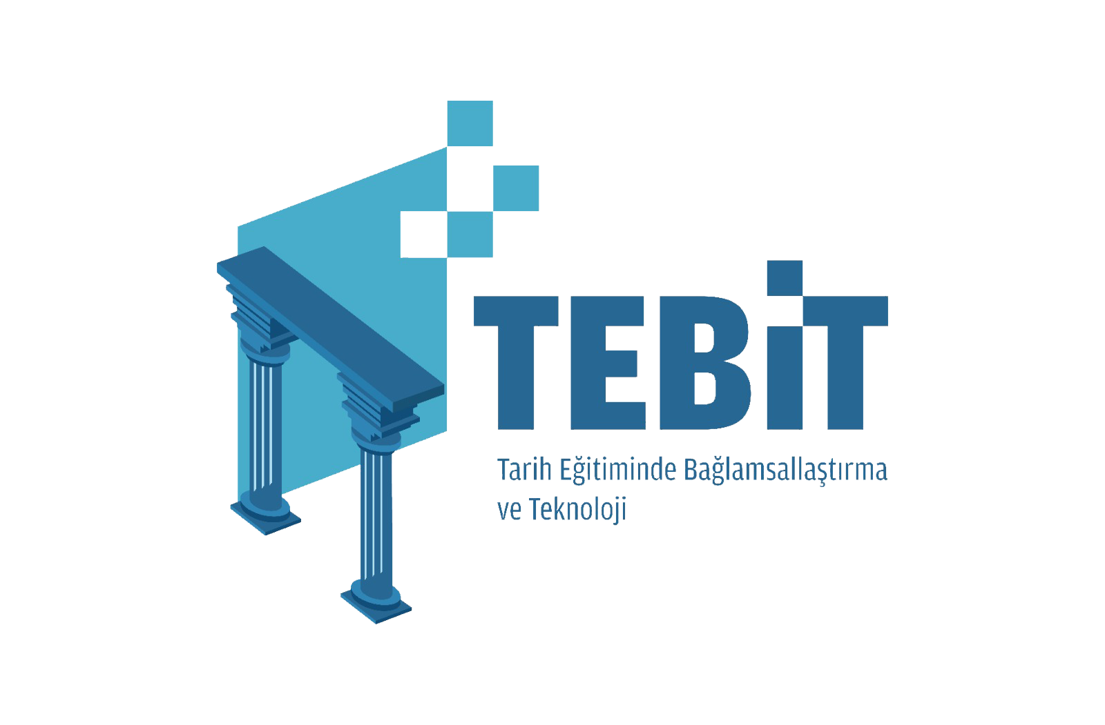

TARİH EĞİTİMİNDE BAĞLAMSALLAŞTIRMA İÇİN TEKNOLOJİ

TEBİT, VE TÜBİTAK TARAFINDAN 2019 YILINDA DESTEKLENMESİNE KARAR VERİLEN 1003- ÖNCELİKLİ ALANLAR AR-GE PROJELERİ KAPSAMINDA BAŞLATILAN 218K399 NUMARALI PROJE TEBAG: TARİH EĞİTİMİNDE BAĞLAMSALLAŞTIRMA BECERİSİNİ GELİŞTİRMEYE DÖNÜK ALTERNATİF ÖĞRETİM ARACI GELİŞTİRME BAŞLIKLI PROJE KAPSAMINDA ÜRETİLMİŞTİR.


projetebag@gmail.com
Tebit Teach
tebit.cu.edu.tr / tebit.gazi.edu.tr
tebitteach

PROJE YÜRÜTÜCÜSÜ
Doç. Dr. Neval AKÇA BERK
PROJE EKİBİ
Dr. Öğrt. Üyesi Fatma GÜLTEKİN-Aksaray Üniversitesi
Dr. Öğrt. Üyesi Mustafa TANRIVERDİ-Gazi Üniversitesi
Dr. Öğrt. Üyesi Mevlüt UYSAL-Gazi Üniversitesi
Doç. Dr. Mutlu Tahsin ÜSTÜNDAĞ-Gazi Üniversitesi
Doç. Dr. Erhan GÜNEŞ- Kırşehir Ahi Evran Üniversitesi
Doç. Dr. M. Ahmet TOKDEMİR- T.C. Devlet Arşivleri Genel Müdürlüğü
Prof. Dr. Selahattin KAYMAKCI- Kastamonu Üniversitesi
Prof. Dr. Gülin KARABAĞ-Gazi Üniversitesi
Prof. Dr. Mediha SARI- Gazi Üniversitesi
Bil. Uzm. Fatih BERK- Adana İl Milli Eğitim Müdürlüğü
Bil. Uzm. Faruk ERCİYAS- Gazi Üniversitesi
Bil. Uzm. Aslı GÖVERCİN- Gazi Üniversitesi
Arş. Gör. Mert Mustafa AK
Arş. Gör. İbrahim Onur YILMAZ- Gazi Üniversitesi
Ümmü Gülsüm VURAL- Gazi Üniversitesi
Dr. Şeyda ÖZÇELİK- Mersin Üniversitesi
Banu ÖZCAN-Aksaray Üniversitesi
Nail AKGÜN (STAR/Lisans)-Gazi Üniversitesi
Sena KÜÇÜK (STAR/Lisans)-Çukurova Üniversitesi
Emre YAR (STAR/Lisans)-Çukurova Üniversitesi
ÖNSÖZ
PROJE TEBAG, öğrencilerde tarih dersine ilişkin bağlamsallaştırma becerisini geliştirmek amacıyla 9. Sınıf tarih ders kitaplarında yer alan içerik dâhilinde etkinlik ve yöntem öneren alternatif bir öğretim aracının tasarlanması, geliştirilmesi, uygulanması ve değerlendirilmesini amaçlayan bir dijital tarih projesidir. Bu genel amaç doğrultusunda lise öğrencilerinin ve tarih öğretmenlerinin bu derse yönelik kullanılacak materyallere ilişkin ilgi, ihtiyaç, beklentilerinin ne olduğu analiz edilmiş; öğrencilerin tarih dersinde bağlamsallaştırma becerilerini harekete geçiren, ilgi alanlarını, günlük yaşamda karşılaştıkları durumları ve teknolojiyi sınıf ortamına dâhil eden alternatif bir öğretim aracı tasarlanmış ve uygulamaları gerçekleştirilmiştir.
Bu proje ile; tarih eğitimine ilişkin literatürde yer alan sorunlardan, tarih öğretmenleri ve lise öğrencilerinin ilgi, ihtiyaç ve beklentilerinden hareketle öğrencilerin tarihte bağlamsallaştırma becerilerinin geliştirilmesi amacıyla tarih programında yer alan 9. Sınıf II. Ünite olan “İnsanlığın İlk Dönemleri” başlıklı ünite için hazırlanan görsel materyaller ve etkinlikler ile birlikte tasarlanan dört alternatif öğretim aracı ile (Bütünü Görmek, Kanıt Terazisi, Bağlamsal Kavram Haritası, Mercek) ülkemizde tarih eğitiminin iyileştirilmesi ve geliştirilmesine yönelik uygulanabilir pratik bir katkı sunulmuştur.
TÜBİTAK’ın desteği; Çukurova Üniversitesi Rektörlüğü Bilgi İşlem Daire Başkanlığı, Gazi Üniversitesi Rektörlüğü ve Gazi Üniversitesi Uzaktan Eğitimi Merkezi, Türkiye Cumhuriyeti Devlat Arşivleri Genel Müdürlüğü, Adana İl Milli Eğitim Müdürlüğü AR-GE ekibi ve Adana Dadaloğlu Anadolu Lisesi, Bahtiyar Vahapzade Sosyal Bilimler Lisesi, Farabi Anadolu Lisesi, Kazım Karabekir Anadolu Lisesi, Şehit Mustafa Göksal Anadolu Lisesi işbirliği ile yürütülen “Proje TEBAG: Tarih Eğitiminde Bağlamsallaştırma Becerisini Geliştirmeye Dönük Alternatif Öğretim Aracı Geliştirme” başlıklı bu projede 9. Sınıf öğrencilerinin tarihsel düşünme becerilerine paralel olarak bağlamsallaştırma becerilerinin geliştirilmesine, tarihi bilgiyi alan değil aynı zamanda aldığı bilgiyi içselleştirerek tarihi bilgiyi üretmelerine; birey, toplum ve ülke olarak ortak geçmişe dayalı değerlerin kollektif hafızayı nasıl şekillendirdiğini farketmelerine, eleştirel ve sorgulayan bir bakış açısıyla tarih bilinci oluşturmalarına katkı sağlanması hedeflenmiştir. Uzun soluklu proje sürecinin sonunda tarih programında yer alan 9. Sınıf II. Ünite olan “İnsanlığın İlk Dönemleri” başlıklı ünite için üretilen görsel materyaller ve etkinlikler ile birlikte tasarlanan dört alternatif öğretim aracının
9. Sınıf öğrencilerinin tarih dersinde bağlamsallaştırma becerilerine ne tür ve hangi düzeyde etkisinin olduğu tespit edilmeye çalışılmıştır.
Başta bu projeyi destekleyen TÜBİTAK SOBAG Grubuna, Çukurova Üniversitesi Rektörlüğü ve Çukurova Üniversitesi Bilgi İşlem Daire Başkanlığına, Gazi Üniversitesi Rektörlüğü ve Gazi Üniversitesi Uzaktan Eğitimi Merkezi, Türkiye Cumhuriyeti Devlet Arşivleri Genel Müdürlüğü,Adana İl Milli Eğitim Müdürlüğü AR-GE ekibine ve projenin ana uygulamasını gerçekleştiren Adana Dadaloğlu Anadolu Lisesi, Bahtiyar Vahapzade Sosyal Bilimler Lisesi, Farabi Anadolu Lisesi, Kazım Karabekir Anadolu Lisesi, Şehit Mustafa Göksal Anadolu Lisesi tarih öğretmenleri, 9. Sınıf öğrencilerine, görüş ve desteklerini esirgemeyen proje kapsamında çalıştığımız tarih öğretmenlerimize ve emeği geçen herkese teşekkürü bir borç biliyor, proje kapsamında hazırlanan görsel materyaller ve etkinlikler ile birlikte tasarlanan dört alternatif öğretim aracının (Bütünü Görmek, Kanıt Terazisi, Bağlamsal Kavram Haritası, Mercek) tarih eğitimi için faydalı olmasını umuyoruz.

TEBİT PROJE EKİBİ

GİRİŞ
21. yüzyılla birlikte ortaya çıkan gelişmeler ve problemler düşünen, sorgulayan öğrenciler yetiştirmenin gerekliliğini gündeme getirmiştir. Bu durum insan deneyimi havuzu olan, geçmişten yararlanarak bugüne ve bugünün problemlerine çözümler getirebilme potansiyeline sahip tarih öğretiminin önemini bu anlamda daha çok vurgulamaktadır. Bu nedenle tarih derslerinde bilgi kadar analiz, yorumlama, eleştirel düşünme, tarihsel empati, akıl yürütme, problem çözme ve sorgulama gibi üst düzey bilişsel becerilerin öğrencilere kazandırılması ön plana çıkmaktadır. Bu çerçevede tarih öğretmenleri ve tarih eğitimcileri 21. yüzyıl becerileri olarak ifade edilen becerileri tarih derslerine nasıl entegre edebilir? Bu ders aracılığıyla bu beceriler nasıl geliştirilebilir? 21. yy. dünyasında bir tarihçi nasıl çalışır ve bu süreç tarih sınıfına nasıl dâhil edilebilir? gibi sorulara cevap bulmaya çalışmaktadır. Bu sorulara verilebilecek cevaplar ise tarih öğretmenlerinin metodolojik, pedagojik ve teknolojik olarak bir değişim ve dönüşüme zorlamaktadır. Özellikle COVİD-19 pandemisi dolayısıyla öğretimde yaşanan teknolojik değişimler, online ve devam etmekte olan hibrit uygulamalar da bu dönüşümü hızlandırmıştır. Söz konusu pandemi süreci tarih eğitimi alanında öğrencilerin şimdiki olmayan derslere katılabilmeleri için aktif öğrenme yöntemlerini, dijital kaynakları ve gelişen teknolojileri entegre eden bir metodolojik değişim ihtiyacını gündeme getirmiştir. Bu proje kapsamında yapılan çalışmaların bu ihtiyaçları kısmen gidermeye çalıştığı söylenebilir.
Pandemi öncesinde Türkiye’de tarih öğretmenlerinin ihtiyaçlarına, öğrencilerde tarihsel düşünme becerilerinin ve tarih bilincinin geliştirilmesine, yenilikçi bir tarih öğretimi anlayışının oluşturulmasına yönelik ilk adımlar 2010 yılında Euroclio’nun “A Key to Europe, Innovative Methodology in Turkish School History” projesi çerçevesinde tasarlanan etkinlik ve öğretim materyalleri ile atılmıştır (Safran, 2016; Köksal vd, 2014, Aktekin vd, 2009, Ata, 2013). Fakat son dönemlerde öğretimde web tabanlı eğitim araçlarının yoğun bir şekilde kullanılması, tarihsel kanıtlara çoklu ortamlardan ulaşılabiliyor olması ve bunların yanında VR, AR gibi teknolojik boyutların öğretim ortamlarına entegre edilmesi yeni ihtiyaçları ve dönüşümlerin gerekliliğini ortaya çıkarmıştır. Buradan hareketle söz edilen ihtiyaçları ve dönüşümleri karşılamak amacıyla tasarlanan bu proje TÜBİTAK tarafından ilan edilen “Tarih Eğitiminin İyileştirilmesi Çağrısı” kapsamında desteklenen “The Project TEBAG; Development of Alternative Teaching Tools to Improve the Contextualization Skill in History Education” başlıklı projedir. Projenin resmi adı ilgili kurumda bu haliyle yer almış olup hedef kitle ile paylaşılırken söz konusu proje daha kolay tellaffuz edilebilmesi ve kalıcı olabilmesi için TEBİT (Tarih Eğitiminde Bağlamsallaştrma İçin Teknoloji) olarak ifade edilmiştir.
Proje ekibinde Aksaray, Çukurova, Gazi, Kastamonu, Kırşehir Ahi Evran Üniversitesi’nde ve Devlet Arşivleri Başkanlığı’nda çalışan 6 tarih eğitimi uzmanı, 4 eğitim teknoloğu, 2 yönetim bilişim uzmanı araştırmacı; 3 bursiyer ve 4 gönüllü olarak sürece katılan yüksek lisans ve doktora öğrencisi bulunmaktadır. Söz konusu projede Türkiye’nin farklı illerinde ve lise türlerinde görev yapan 72 tarih öğretmeni ile çalışılmıştır. Öncelikli olarak tarih öğretmenlerinin ihtiyaçları tespit edilmiş, ardından bu ihtiyaçlara yönelik dijital tarihsel kaynaklar ve alternatif öğretim araçları tasarlanmıştır.
Proje TEBAG, tüm bu pedagojik amaçları gözetmekle birlikte bu anlamda içerdiği detaylarla birlikte Türkiye’de atılan ilk adım olarak gösterilebilir. Projenin temelini tarih dersinde tarihsel düşünme becerilerinin öğrencilere kazandırılması ve bu anlamda becerilerin öğretilebilmesi sorunsalı oluşturmaktadır. Projenin çıkış noktası tarihin odak noktasını oluşturan insan, zaman ve mekân faktörlerinin bir arada değerlendirilmesine fırsat sunan bağlamsallaştırma becerisidir. Bu proje literatürde yer alan tarih dersi ve tarih ders kitaplarına yönelik söz konusu tespitlerden hareketle; öğrencilerde tarih dersine ilişkin bağlamsallaştırma becerisini geliştirmek amacıyla 9. Sınıf tarih ders kitaplarında yer alan içerik dâhilinde öğretmenlerin etkinlik üretmesinde kullanılabilecekleri dijital tarihsel kaynak oluşturmak ve alternatif öğretim araçları tasarlamak, geliştirmeyi hedeflemektedir.
Dijital tarih bilgisayar ve internet teknolojisinin vazgeçilmez unsuru olarak benimsendiği, dijital kaynaklar kullanılarak yapılan ve iş birliğine dayalı yeni tarih yazma modelidir. Dijital tarihin başlangıcı kaynakların, arşivlerin işlenmesi; gelişimi bu kaynakların kullanılmasıyla tarih yazılması, ders planı geliştirmesi, ödev yapılması; sonucu ise yapılan çalışmaların projelendirilmesinin oluşturduğunu söylemek mümkündür. Bu aşamalar birbiriyle iç içe geçmiş olup birbirinden beslenmektedir. Dolayısıyla tarihçi, tarih eğitimcileri ve öğrencilerin kaynak kullanım şekillerini ve çalışmalarında kullandıkları metodolojiyi yeniden şekillendirmelerini gerektiren yeni bir çalışma alandır. Bu çalışma alanın en dikkat çekici ve yeni unsuru iş birliğine dayalı olmasıdır. Tarihçilerin ya da tarih eğitimcilerinin bu çalışma alanında bilişim, yazılım, grafik ve arşiv uzmanlarıyla iş birliği içinde olması gerekmektedir. Bu proje kapsamında da gerek yardımcı araştırmacılar, gerek bursiyerler gerekse gönüllü çalışanlar dikkate alındığında söz konusu işbirliğinin sağlandığını söylemek mümkündür.
Bir dijital tarih projesi olan söz konusu bu proje bilgisayar, internet ağı ve yazılım siteleri gibi yeni iletişim teknolojileri ile işleyen, geçmişi inceleme ve gösterme yaklaşımını temel almaktadır. Bu anlamda Proje TEBİT, tarih dersine yönelik yeni materyallerin geliştirilmesi ve tarih öğretmenlerinin mesleki gelişim anlamında kendilerini geliştirebilecekleri açık bir bilimsel üretim ve iletişim alanı olarak tasarlanmıştır. Başka bir deyişle söz konusu projede dijital tarih, geçmişin insan kaydında yer alan kurumlarını tanımlamak, sorgulamak ve açıklama yapmak için bu teknoloji ile çevrelenmiş metodolojik bir yaklaşım olarak temel alınmıştır. Proje kapsamında üretilen alternatif öğretim araçları ile tarih öğretmenleri; derslerinde öğrencilere araştıracakları ve kendi yorumlarıyla şekillendirebilecekleri bir soru çerçevesinde etkinlik tasarlamalarını sağlamaktadır. sağlar. İlgili literatürde bu durum dijital tarihin tanımlayıcı karakteristiği olarak ifade edilmektedir.
Projenin birinci aşamasında yapılan ihtiyaç analizinde tarih öğretmenleri derslerinde öğrencilerin dikkatini çekmek ve anlamlı, somut öğrenmelerini gerçekleştirebilmek için görsel materyal (özellikle fotoğraf, resim ve youtube videoları gibi) kullandıklarını sıklıkla dile getirmişlerdir. Fakat bu görselleri derste kullanmadan önce tarihsel gerçekliğine ilişkin kritik yaptıklarında oldukça az kullanılabilir görsel materyaller bulabildiklerini, bu nedenle çoğu zaman görselin telifini dikkate alamadıklarını belirtmişlerdir. Bu nedenle projenin özgün yanlarından birinin dijital tarihsel materyaller yer aldığı görsel tarih sözlüğü olduğu söylenebilir. Çünkü proje sayfasında yer alan görsel tarih sözlüğünde dijital tarihsel materyaller (3B modellemeler, videolar, tarihi illüstrasyonlar, fotoğraflar ve resimler) tarih dersinin amaçlarına uygun ve pedagojik kaygı gözetilerek seçilmiştir. Görsel tarih sözlüğüne projede yer almasının nedeni tarih öğretmenlerinin/ araştırmacıların dijital tarihsel materyalleri kullanarak etkinlik tasarlayabilmeleri, tarih eğitiminin program kazanımlarına uygun görsellerin bir arada yer alması bu anlamda tarih öğretmenlerinin üretici konuma gelmelerine katkıda bulunmaktır.
Proje kapsamında tarih öğretmenlerinin ihtiyaç analizi sonuçları öğretmenlerin görsel materyal bulamadıkları için anlattıkları konuları somutlaştıramadıklarını ve bu nedenle konuları anlatırken öğretmekte zorluk yaşadıklarını ortaya koymuştur. Bu anlamda proje ekibinde yer alan tarih eğitimi uzmanları ve çekirdek öğretmen ekibi ile (proje kapsamında üretilen etkinlikleri sürece dahil olan tarih öğretmenleri) ihtiyaç analizinde özellikle belirtilen konu olan “İnsanlığın İlk Dönemleri” ünitesine ilişkin hangi içeriklere ilişkin dijital tarihsel materyal olması gerektiğini belirlemiştir. Belirlenen materyallerin çizimi, modellemesi ve temini için tarih eğitim uzmanları, eğitim teknoloğu ve grafikerler ile bir yol haritası belirlenmiştir. Prensipte çizim ve modellemelerin tarihsel gerçekliğe en yakın halinin olması kabul edilmiştir. Dolayısıyla yol haritasında tarih eğitim uzmanları grafikerlerin görselleri tarihsel gerçekliğe en yakın haliyle çizmeleri için hikaye tahtası hazırlamıştır. Hikâye tahtasında görsellerin tarihsel arka planı, hangi bakış açısından çizilmesi gerektiği, örneğin bir antik kentin kuşbakışı, göz hizasından görünümü; mekanların içerden ya da dışardan görümü gibi tüm detaylara yer verilmiştir. Buradaki temel amaç etkinlik tasarlamak için kullanılacak dijital tarihsel materyallerin tarihi arka plan bilgisini, bağlamı yansıtması, öğrencilerin bağlamsallaştırma becerilerini geliştirebilecek şekilde yer-zaman-insan ilişkisini kurabilmelerine yardımcı olmasıdır. Bu amaçla 9 adet hikaye tahtası hazırlanmış olup her bir hikaye tahtasında bir antik kente ilişkin tarihsel arka plan bilgisine yer verilmiştir (Mohenjo Daro, Ninova, Ur, Asur, Fenike, Alacahöyük, Frig, Fenike, Avcı-toplayıcı dönem). Söz konusu hikaye tahtaları doğrultusunda 80 adet görsel grafikerler tarafından çizilmiştir.
Proje süresinde ve sonrasında görsel tarih sözlüğünün zenginleştirilmesi hedeflendiğinden projede yer alan çekirdek tarih öğretmenlerinin ya da sayfayı kullanacak olan araştırmacıların projenin web sayfasında alternatif öğretim araçları alt başlığında bulunan söz konusu bu bölüme dijital tarihsel materyal yüklemelerine (teknik olarak) fırsat sunacak şekilde tasarlanmıştır. Dijital tarihsel materyalleri kullanarak etkinlik hazırlamak isteyen, ders planlamak isteyen, materyal yüklemek isteyen tarih öğretmeni veya araştırmacı öncelikle sayfaya üye olarak tanımlanmakta ve ardından ilgili dijital tarihsel kaynaklara ulaşabilmekte ya da materyal yükleyebilmektedir. Yüklenecek materyaller için ön değerlendirme ve beyan formu hazırlanmıştır. Formda ilgili materyalin türünün ne olduğu,niteliği, hangi düzeyde kullanılabileceği ve kazanım ile ilişkili olduğu, telif hakkının olup olmadığı, kullanımı için izin gerektirip gerektirmediği, eğer izin gerektiriyorsa gerekli izinlerin alınıp alınmadığı gibi bilgiler yer almaktadır. Bu anlamda materyal yüklemek isteyen tarih öğretmeni/araştırmacı yüklemeyi ön değerlendirme formunu doldurup materyalin telif hakkına ve kullanımına ilişkin yükümlülükleri kabul ettikten sonra sisteme yüklemekte ve yüklenen görsel proje ekibinde yer alan hakemlere düşmektedir. İlgili hakemin uygun görmesi durumunda materyal görsel tarih sözlüğüne eklenebilmektedir.
Projenin üçüncü aşamasında, proje kapsamında çeşitli alternatif öğretim araçları geliştirilerek web üzerinden tarihçiler, tarih eğitimcileri, tarih öğretmenleri ve öğrencilerin kullanımına sunulmuştur. Bu alternatif öğretim araçları, öğrencilerin bağlamsallaştırma becerilerinin geliştirilmesine yönelik olarak kurgulanmıştır. Ayrıca proje sürecinde her biri için pilot çalışmalar ve denemeler yapılmıştır. Geliştirilen alternatif öğretim araçları hem tarih öğretmenlerinden hem öğrencilerden hem de konu alanı uzmanlarından olumlu dönütler almıştır. Projede “Kanıt Terazisi”, “Bütünü Görmek”, “Bağlamsal Kavram Haritası” ve “Mercek-Resim Kırpma” olmak üzere dört alternatif öğretim aracı geliştirilmiştir.
TEBİT KAPSAMINDA TASARLANAN ALTERNATİF ÖĞRETİM ARAÇLARI
Proje kapsamında çeşitli alternatif öğretim araçları geliştirilerek web üzerinden Tarih öğretmenleri ve öğrencilerin kullanımına sunulmuştur. Bu alternatif öğretim araçları, öğrencilerin bağlamsallaştırma becerilerinin geliştirilmesine yönelik olarak kurgulanmıştır. Web 2.0 teknolojileri ile geliştirilen bu alternatif öğretim araçları, tarih eğitimi pedagojisi dikkate alınarak tasarlanmıştır. Ayrıca proje sürecinde her biri için pilot çalışmalar ve denemeler yapılmıştır. Geliştirilen alternatif öğretim araçları hem tarih öğretmenlerinden hem öğrencilerden hem de konu alanı uzmanlarından olumlu dönütler almıştır. Projede “Kanıt Terazisi”, “Bütünü Görmek”, “Bağlamsal Kavram Haritası” ve “Mercek” olmak üzere dört alternatif öğretim aracı geliştirilmiştir.
Kanıt Terazisi:
Bu alternatif öğretim aracında öğrencilere bir ikilem durumu oluşturulmakta, etkinlik kapsamında verilen kanıtlarla bu ikilem durumundan hareketle karara varması hedeflenmektedir. Bunun için süreçte kanıtları ikilem durumuna göre değerlendirmesi, bunun için söz konusu ikilemde zaman-mekân-insan ilişkisini kurabileceği kanıtları kullanarak sonuca varması ya da kararsız kalması ve görsel tarih sözlüğünden kendi yorumunu destekleyen kanıtlar bulması gerekmektedir. “Kanıt Terazisi” aracı ekrana sağ ve solunda kefeleri olan etkileşimli bir terazi sunmaktadır. Öğrenci sağda ve solda öğretmen tarafından daha önce hazırlanarak sisteme kaydedilmiş ikilem durumuna ait cümleleri görür. Hangi kanıtın bu ikilemde hangi görüşü desteklediğine ve kanıtın etki gücüne göre kanıtları terazide uygun bulduğu kefeye sürükle-bırak yöntemi ile yerleştirir. Öğrenci tüm kanıtları üzerine tıklayarak ayrıntılı inceleyebilir. Yerleştirdiği kanıtların yerini son kararını verip kaydedene kadar değiştirebilir. Kanıtın hangi görüşe uygun olduğu konusunda kararsız kalır ise terazinin ortasına yerleştirebilir. Kanıtlar metin, resim, video vb. çok çeşitli türden olabilmektedir. Sayısı da öğretmen tarafından belirlenebilmektedir. Öğrenci kanıtları terazi üzerine yerleştirdikçe etkileşimli kanıt terazisi anında tepki vererek değişmektedir. Tüm kanıtları yerleştiren öğrenci asında ikilemdeki hangi görüşün kendisine göre daha ağır olduğunu yani hangi görüşe daha çok katıldığını belirlemiş olur ve sonucu anında ekranda görür. Ayrıca, bu aracı kullanarak etkinliği tamamlayan öğrenci son olarak ikilem durumuna ilişkin kendi değerlendirmesi ve buna bağlı olarak vardığı sonucu 100-150 kelimelik tarihsel arka planı oluşturması, yazması beklenmektedir. Bunun için sisteme öğretmenin belirlediği bir soru ve öğrencinin dolduracağı boş bir alan sunulur. Bu alana öğrenci zengin metin editörü sayesinde cevabını yazabilir, resim vb. ekleyebilir ve istediği bölüme bağlantı (link) verebilir. Sonunda cevabını kaydeder. Bu alternatif öğretim aracı sayesinde öğrenci düşünür, karar verir, günceller, terazi ile etkileşim sağlar, gerekçelendirir ve bir sonuca varır. Özellikle bağlamsallaştırma becerisine yönelik hazırlanan etkinlik, soru, kanıt vb. unsurlar bu araç sayesinde öğrencinin bağlamsallaştırma becerisine katkıda bulunacaktır. Her bir öğrencinin tamamladığı etkinlik ve terazinin son durumu öğretmen tarafından görülebilir ve bu sayede geribildirim sağlanabilir.
Bütünü Görmek:
“Bütünü Görmek” alternatif öğretim aracında kazanım ile ilişkili bir görsel parçalara ayrılır. Öğrenciden karşısına gelen sorulara doğru cevap vererek büyük resmi görünür hale getirmesi beklenmektedir. Bu araçta iki önemli unsur bulunmaktadır. Bunlardan ilki görselin parça sayısı kadar soru hazırlanarak bir soru bankasının hazırlanması, bir diğer unsur ise soru türlerinin çeşitliliğidir. “Bütünü Görmek” isimli alternatif öğretim aracındaki mantık, öğrencilerin sorulara doğru yanıtlar vererek proje kapsamında hazırlanan yüksek kaliteli ve bağlamsallaştırma konusunu dikkate alan tarihi illüstrasyon resimlerini parça parça açarak büyük resme erişmelerini sağlamaktır. Bu hedef için öğrenciler karşılarına sırasıyla ve önceden hazırlanmış sorulardan rastgele gelen sorulara verdikleri her doğru yanıtın ardından resmin bir parçasını açma hakkı kazanır. Bu öğretim aracı çeşitli türden soru eklemeye, resim seçmeye ve resmin kaç parçaya bölüneceğini seçmeye olanak sunmaktadır. Öğrencilerin herhangi bir soruya yanlış cevap vermesi durumunda geribildirim verilebilmekte ve görsel tarih sözlüğü veya başka bir hedefe bağlantı (link) verilebilmektedir.
Kavram Haritası:
“Kavram haritası” alternatif öğretim aracı, öğretmen ve öğrencilere kendi kavram haritalarını oluşturmaları fırsatını vermektedir. Bu araç etkileşimli bir etkinliktir. Birbiriyle bağlantılı kavramların bir şablon ya da şekil üzerinde ilişkilerinin belirtilerek gösterilmesine kavram haritası denir. Öğrenciler bu aracı kullanarak Tarih dersi kapsamında belirlenen bir ana kavram etrafında alt kavramları uygun şekilde yerleştirirler. Alt kavramların adlarını yazarlar, şeklini belirlerler ve diğer kavramlarla ilişkisini de şekil üzerinde belirtirler. Böylelikle etkileşimli kavram haritası ortaya çıkar. Öğrenci istediği zaman bu çevrimiçi etkileşimli kavram haritasını güncelleyebilir, üzerinde değişiklikler ve eklemeler yapabilir. Bu alternatif öğrenme aracı öğrenciye özgürce kendi kavram haritasını çevrimiçi olarak hazırlama fırsatını sunar. Öğrenci tarafından tamamlanan kavram haritası istenildiğinde öğretmen ve diğer öğrenciler tarafından da görülebilmektedir. Böylelikle geribildirim ve değerlendirme kolaylaşmaktadır. Ayrıca bir öğretmen, hazırladığı tam, yarım, hatalı ya da boş bir kavram haritasını öğrencilerle paylaşabilir. Paylaşılan bu kavram haritası üzerinde öğrenciler çalışmaya devam edebilir, haritayı tamamlayabilir, hataları bulabilir ve kavram haritasını güncelleyebilir.
Mercek:
“Mercek-Resim Kırpma” alternatif öğretim aracı, konu ile ilgili çözünürlüğü yüksek bir büyük resim ve bu reisimin içerisinden istenilen parçalara odaklanma ile ilgili bir etkinlik sunar. Büyük Resmi Görmek alternatif öğretim aracından farkı bütünden parçaya gidilmesidir. Bu öğretim aracı, öğretmen için çeşitli türden soru eklemeye, resim seçmeye ve resmin odaklanılacak kısımlarını seçmeye olanak sunmaktadır. Öğrencilerin herhangi bir soruya yanlış cevap vermesi durumunda geribildirim verilebilmekte ve görsel tarih sözlüğü veya başka bir hedefe bağlantı (link) verilebilmektedir. Öğretmen öğrencilerin karşısına çıkacak bir resim seçer ve sisteme yükler. Örneğin Orta Asya Türklerinin nasıl şölen gerçekleştirdiklerine ilişkin bir görsel seçilebilir. Bu görsel önce bütün olarak görünür. İlk olarak bütün resime ilişkin soru-cevap etkinliği yapılabilir. Ardından görsel içerisinde istenilen sayıda farklı parçalara odaklanılabilir. Böylelikle resim içerisinde önemli noktalara zoom yapılmış olur ve bu parçalar ayrı birer resim olarak öğrenciye sunulur. Ardından odaklanılan bölümlerle ilgili olarak öğrenciye şu tarzda sorular sorulabilir: “Bu görselin bu parçasına ilişkin nasıl bir tarihlendirme yapabilirsiniz? Kanıtlarınız neler?”. Her bir parça için öğrenci soruları yanıtlayarak ilerler ve etkinliği tamamlar.

SİSTEM KLAVUZU
Giriş Ekranı
- Sisteme giriş yapabilmek için tarayıcınıza tebit.cu.edu.tr yazınız.
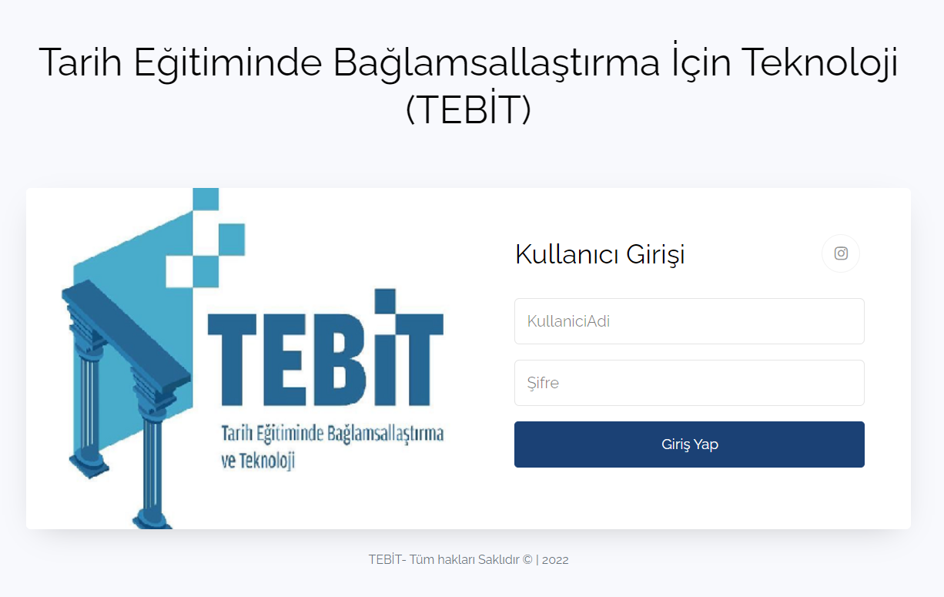
- Bu adres bizi aşağıdaki ekrana yönlendirecektir. Kullanıcı adı ve şifre yazan kutulara ilgili bilgilerinizi ekleyerek giriş yapabilirsiniz.
- Öğretmene ve öğrenciler bu ekrandan giriş yapmaktadır.
Şekil 1
- Öğretmen ve öğrenciler bu ekrandan giriş yapmaktadır.
- Öğretmen giriş yaptıktan sonra Şekil 2’de yer alan ekran açılacaktır.
- Şekil 2’de yer alan kullanıcı ana sayfasından kullanmak istenen araç seçimi yapılabilmektedir.
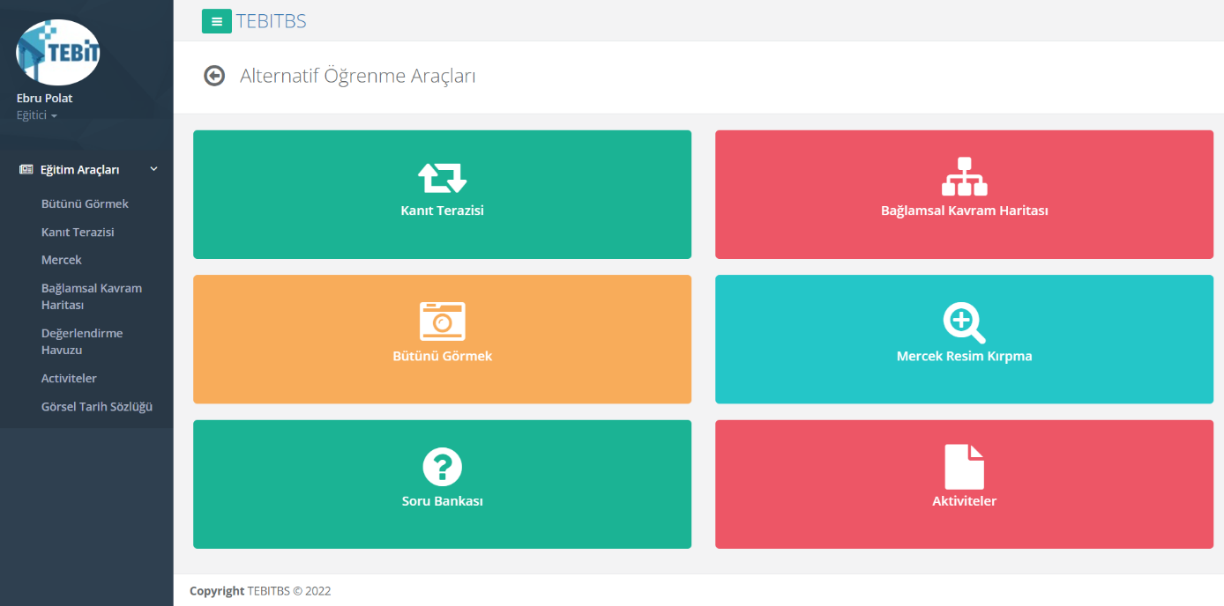
Şekil 2
Kanıt Terazisi
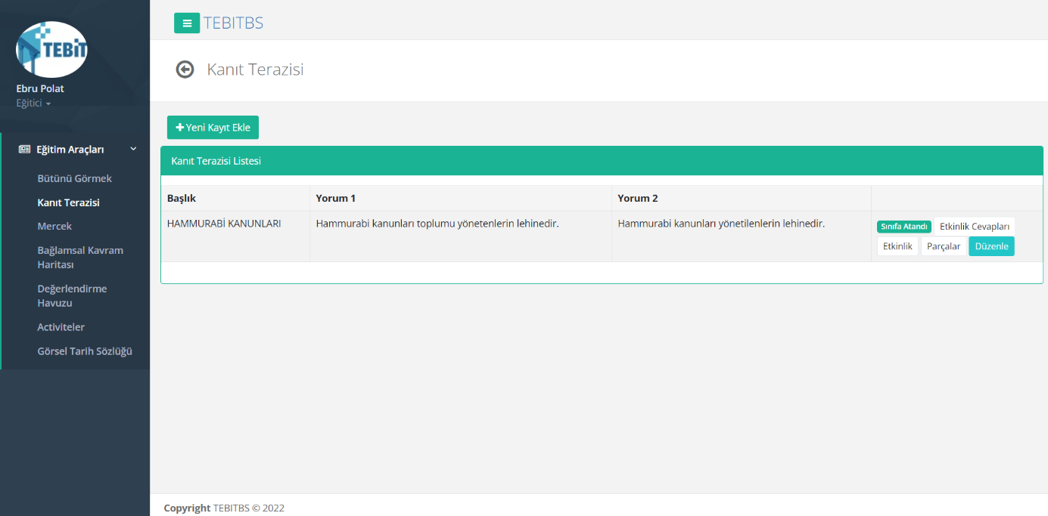
- Öğretmen yeni bir kanıt terazisi etkinliği oluşturmak için veya daha önce oluşturduğu etkinliği görmek, sınıfa atamak, düzenlemek ve etkinliğe verilen cevapları görmek için Şekil 2’de yer alan kanıt terazisi butonuna tıklaması gerekir. Sonrasında şekil 3’de yer alan sayfa açılacaktır.
Şekil 3

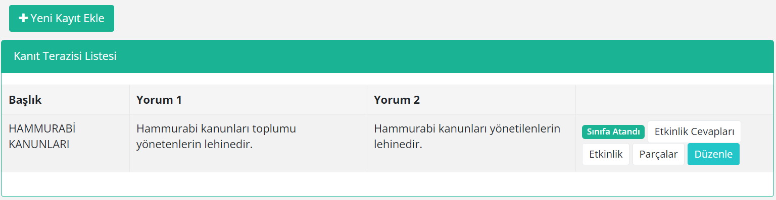
Şekil 4
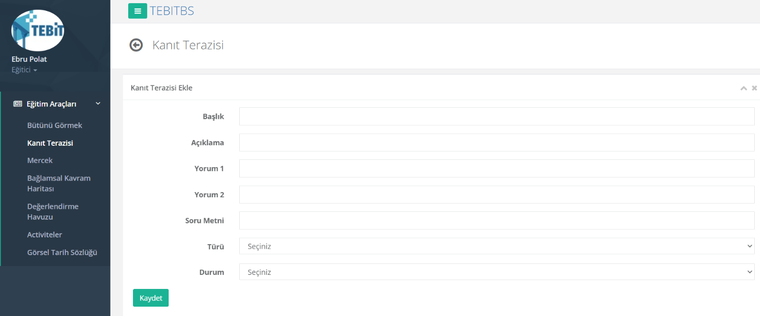
- Öğretmenler yeni bir kanıt terazisi etkinliği eklemek için şekil 4’te yer alan “Yeni Kayıt Ekle” butonuna tıklamalıdır.
Şekil 5
- Yeni etkinlik oluşturmak için şekil 5’te kırmızı kutu içerisinde belirtilen alanlara yeni oluşturulacak etkinlik bilgileri açıklamasına uygun olarak sırasıyla eklenmektedir.
- Durum kutusunda yer alan aktif ve pasif seçeneklerinden etkinliğin durumu belirlenebilmektedir.
Şekil 6

- Şekil 6’da kırmızı kutuyla belirtilen yerde bulunan sınıfa ata butonu ile belirlenen sınıf için etkinlik görünür hale gelecektir.
- Sınıfta yer alan öğrencilerin verdiği cevapları görmek için etkinlik cevapları butonu kullanılmaktadır.
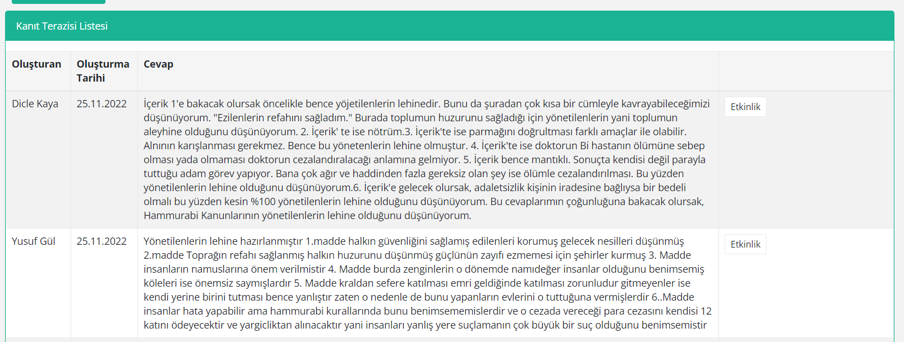
- Şekil 7’de etkinlik cevaplarının listelendiği ekran yer almaktadır.
Şekil 7
- Şekil 6’da yer alan etkinlik butonuna tıklayarak gelen ekranda etkinliğin ön izlemesi görülebilmektedir.
- Şekil 8’de etkinlik ön izleme ekranı yer almaktadır.
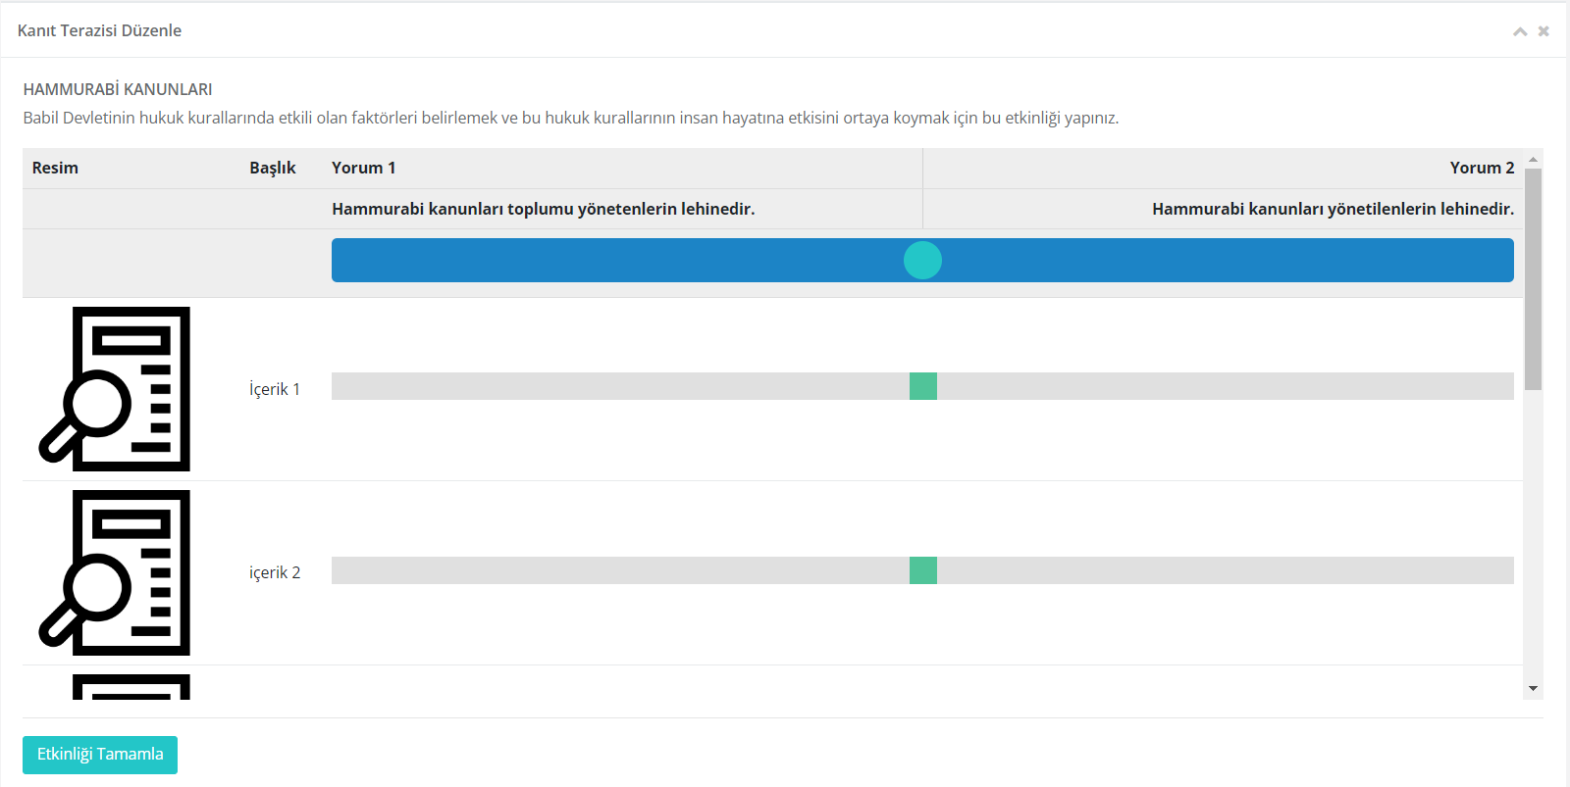
Şekil 8

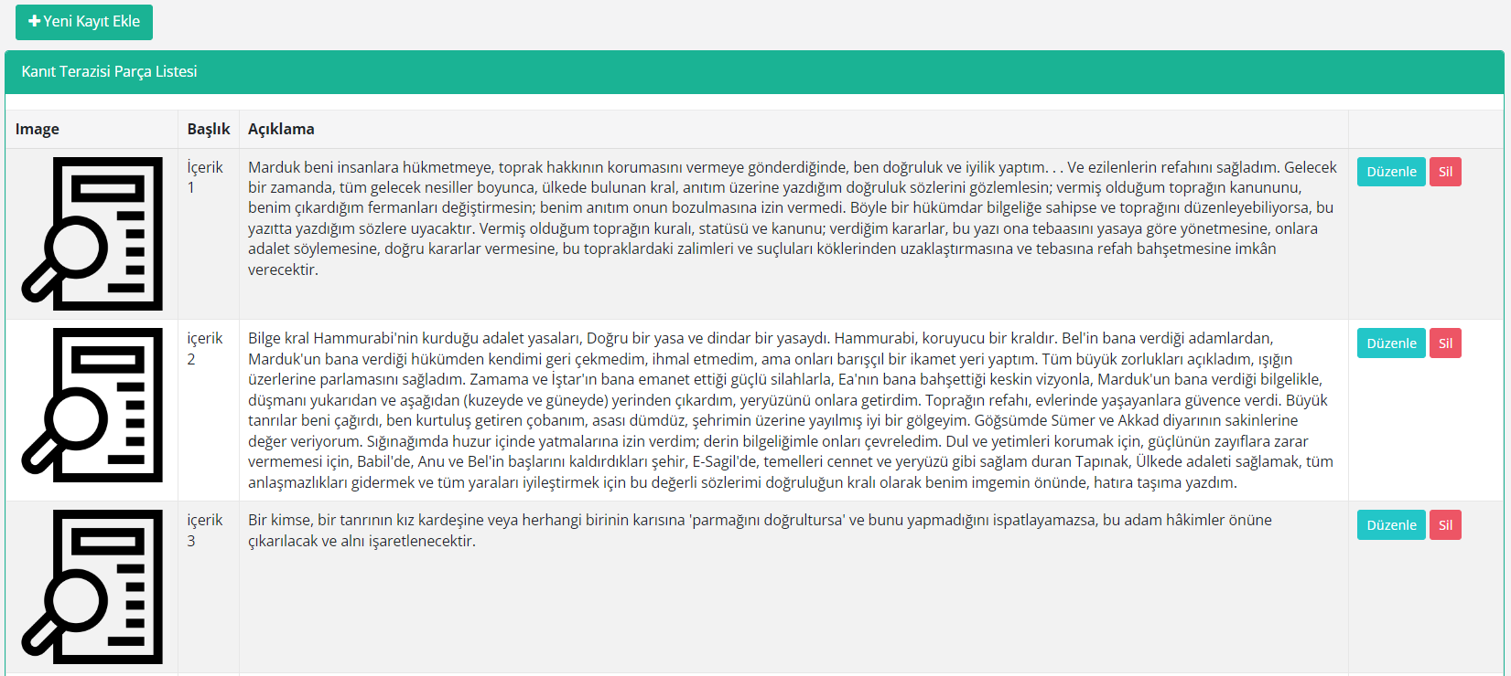
- Şekil 6’da yer alan parçalar butonuna tıklayarak etkinlik içeriklerinin yer aldığı, eklendiği ve düzenlendiği ekran açılmaktadır. Bu ekran şekil 9’da gösterilmektedir.
Şekil 9
- Şekil 6’da yer alan düzenle butonuna tıklandığında etkinliğin bilgilerinin düzenleneceği ekran açılacaktır. Bu ekran şekil 10’da gösterilmektedir.
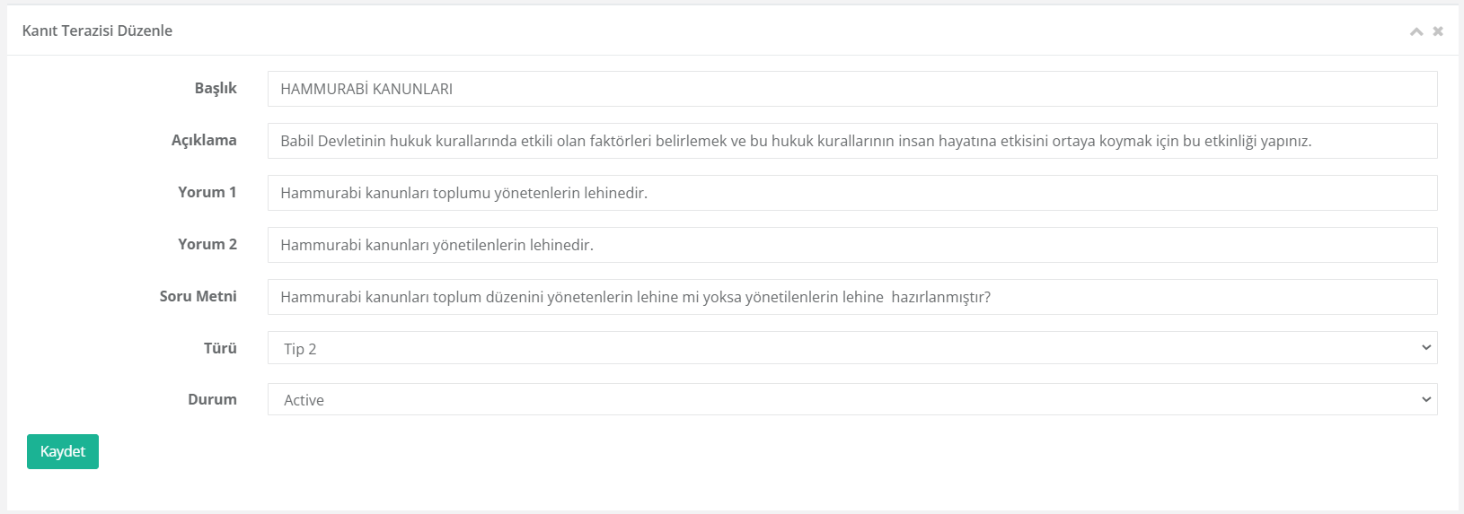
Şekil 10

Bütünü Görmek
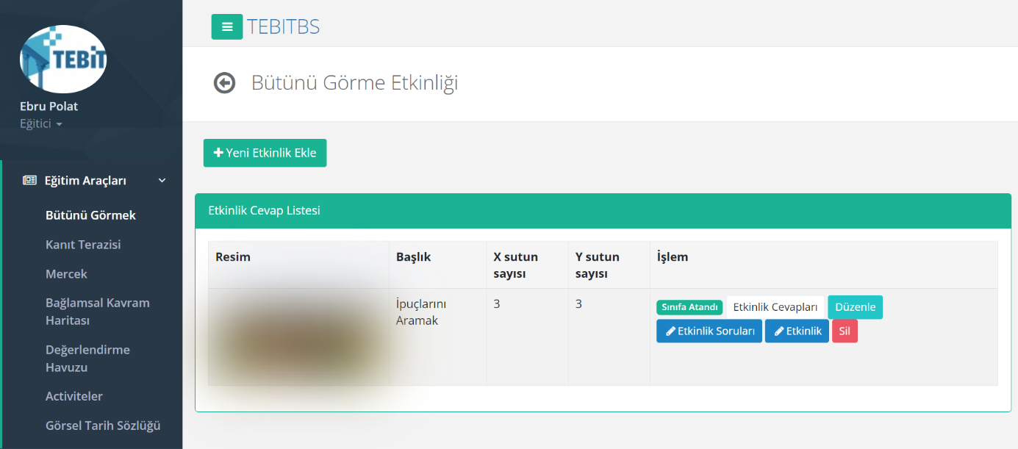
- Öğretmen yeni bir bütünü görme etkinliği oluşturmak için veya daha önce oluşturduğu etkinliği görmek, sınıfa atamak, düzenlemek veya etkinliği silmek için sol menüde yer alan bütünü görmek butonuna tıklaması gerekir. Sonrasında şekil 11’de yer alan sayfa açılacaktır.

Şekil 11
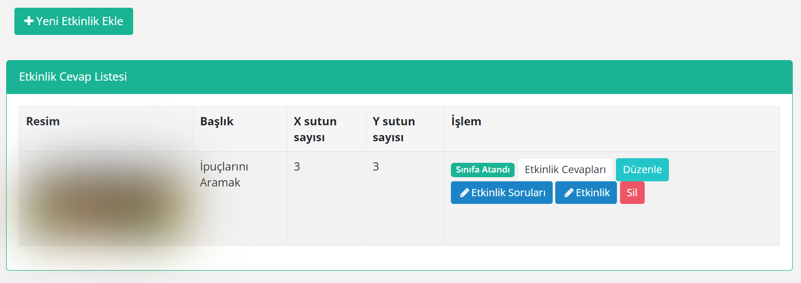
Şekil 12
- Yeni bir bütünü görme etkinliği eklemek için şekil 12’de kırmızı kutu ile gösterilen yeni etkinlik ekle butonu kullanılmaktadır.
- Yeni etkinlik oluşturmak için şekil 13’te kırmızı kutu içerisinde belirtilen alanlara yeni oluşturulacak etkinlik bilgileri açıklamasına uygun olarak sırasıyla eklenmektedir.

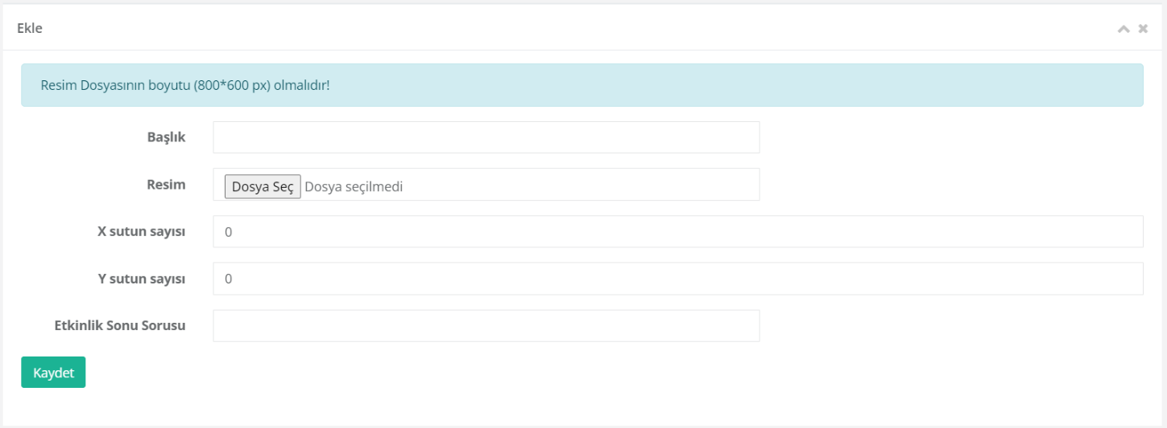
Şekil 13
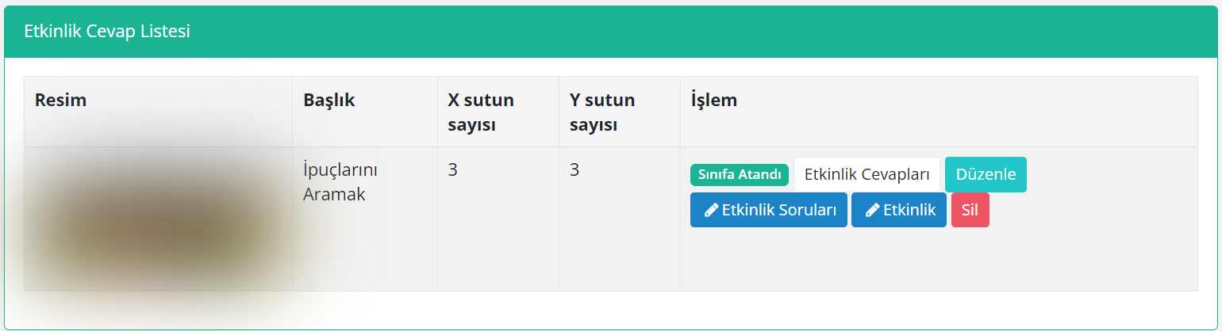
Şekil 14
- Şekil 14’de kırmızı kutuyla belirtilen yerde bulunan sınıfa ata butonu ile belirlenen sınıf için etkinlik görünür hale gelecektir. Sil butonu ile etkinlik silinebilmektedir.
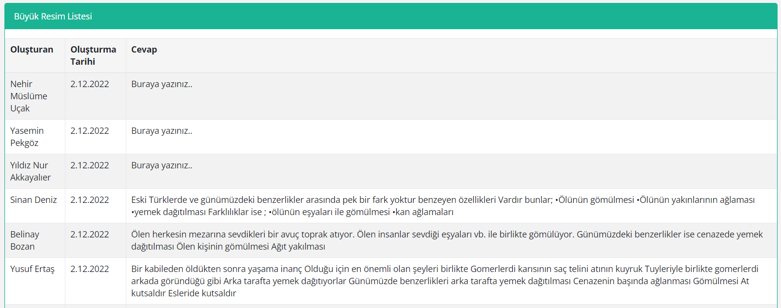
- Sınıfta yer alan öğrencilerin verdiği cevapları görmek için etkinlik cevapları butonu kullanılmaktadır.
Şekil 15
- Şekil 15’de etkinlik cevaplarının listelendiği ekran yer almaktadır.

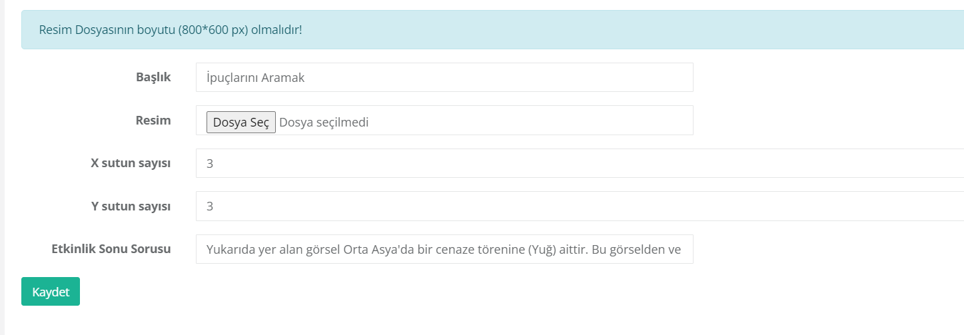
Şekil 16
- Şekil 14’de yer alan düzenle butonuna tıklandığında etkinliğin bilgilerinin düzenleneceği ekran açılacaktır. Bu ekran şekil 16’da gösterilmektedir.

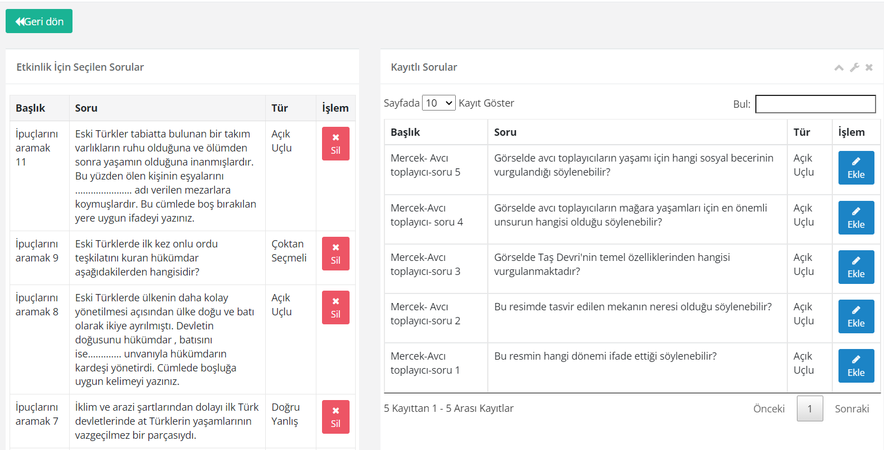
Şekil 17
- Şekil 14’de yer alan etkinlik soruları butonuna tıklandığında etkinlikte kullanılacak soruların seçildiği ve yeni soruların eklendiği ekran açılacaktır.
- Şekil 17’de etkinlik için kullanılabilecek kayıtlı sorular ve etkinlik içeriğinde yer alan sorular görülmektedir. Bu ekranda yeni soru eklenebilir, düzenlenebilir ve silinebilir.
- Şekil 14’de yer alan etkinlik butonuna tıklayarak gelen ekranda etkinliğin ön izlemesi görülebilmektedir.
- Şekil 18’de etkinlik ön izleme ekranı yer almaktadır.

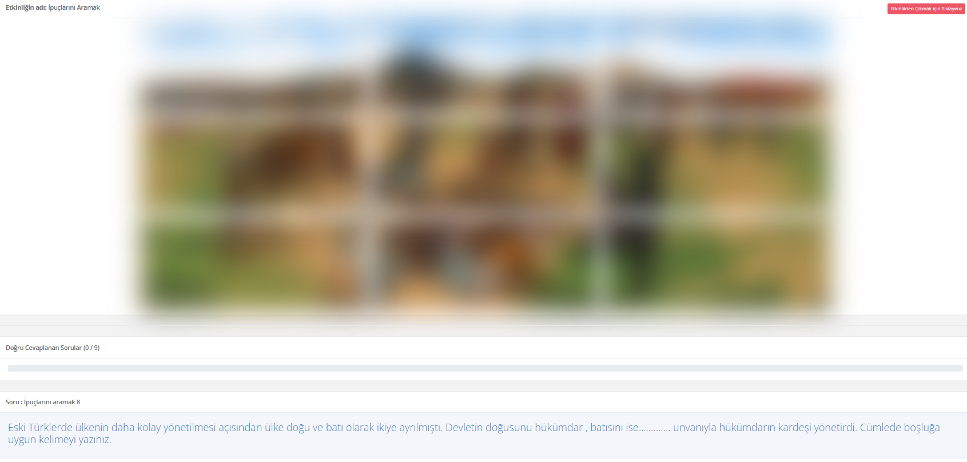
Şekil 18
Mercek
- Öğretmen yeni bir mercek etkinliği oluşturmak için veya daha önce oluşturduğu etkinliği görmek, sınıfa atamak, düzenlemek veya etkinliği silmek için sol menüde yer alan mercek butonuna tıklaması gerekir. Sonrasında şekil 19’da yer alan sayfa açılacaktır.
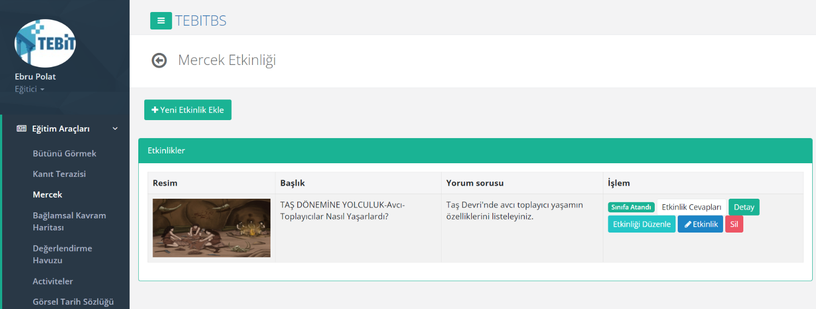
Şekil 19

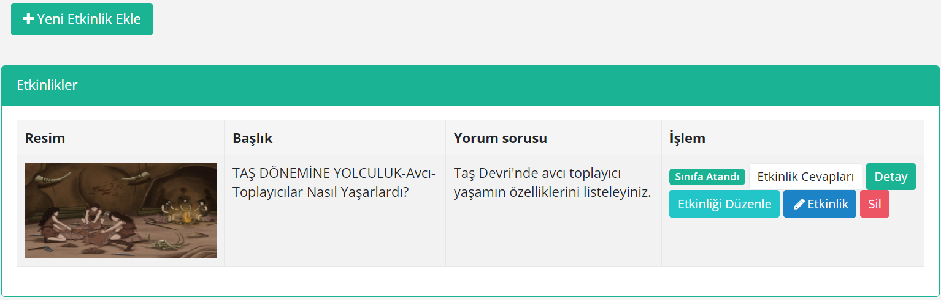
Şekil 20
- Yeni bir mercek etkinliği eklemek için şekil 20’de kırmızı kutu ile gösterilen yeni etkinlik ekle butonu kullanılmaktadır.
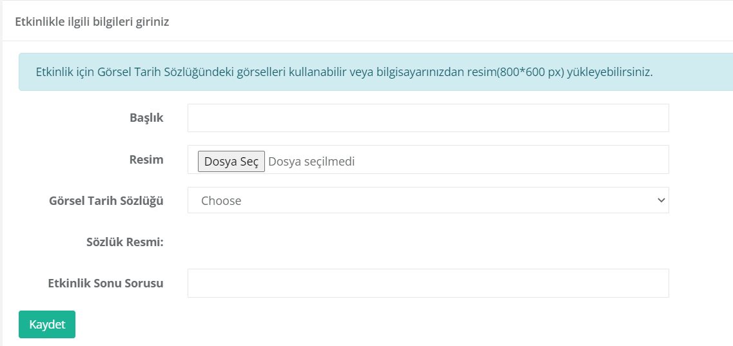
- Yeni etkinlik oluşturmak için şekil 21’de gösterilen alanlara yeni oluşturulacak etkinlik bilgileri açıklamasına uygun olarak sırasıyla eklenmektedir.
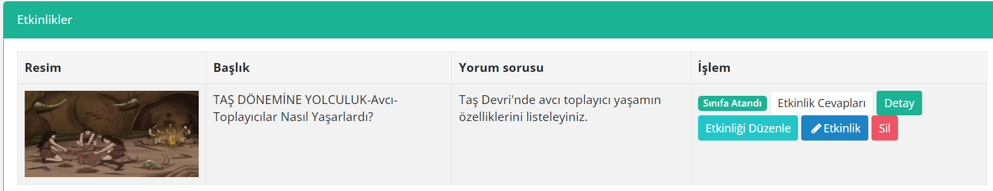
Şekil 21
Şekil 22
- Şekil 22’de kırmızı kutuyla belirtilen yerde bulunan sınıfa ata butonu ile belirlenen sınıf için etkinlik görünür hale gelecektir. Sil butonu ile etkinlik silinebilmektedir.
- Sınıfta yer alan öğrencilerin verdiği cevapları görmek için şekil 22’de yer alan etkinlik cevapları butonu kullanılmaktadır.
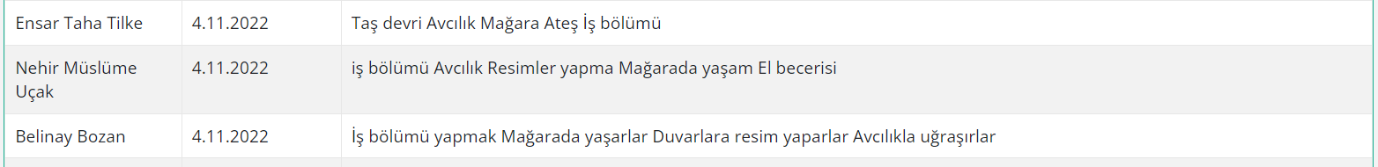
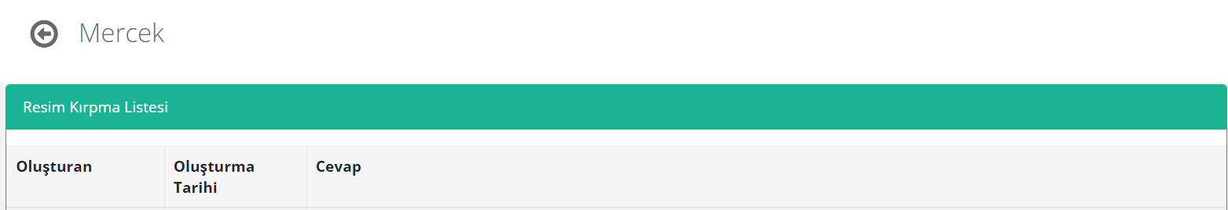
- Şekil 23’de etkinlik cevaplarının listelendiği ekran yer almaktadır.
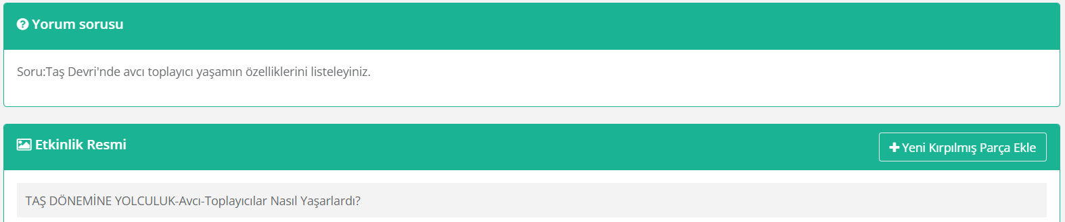
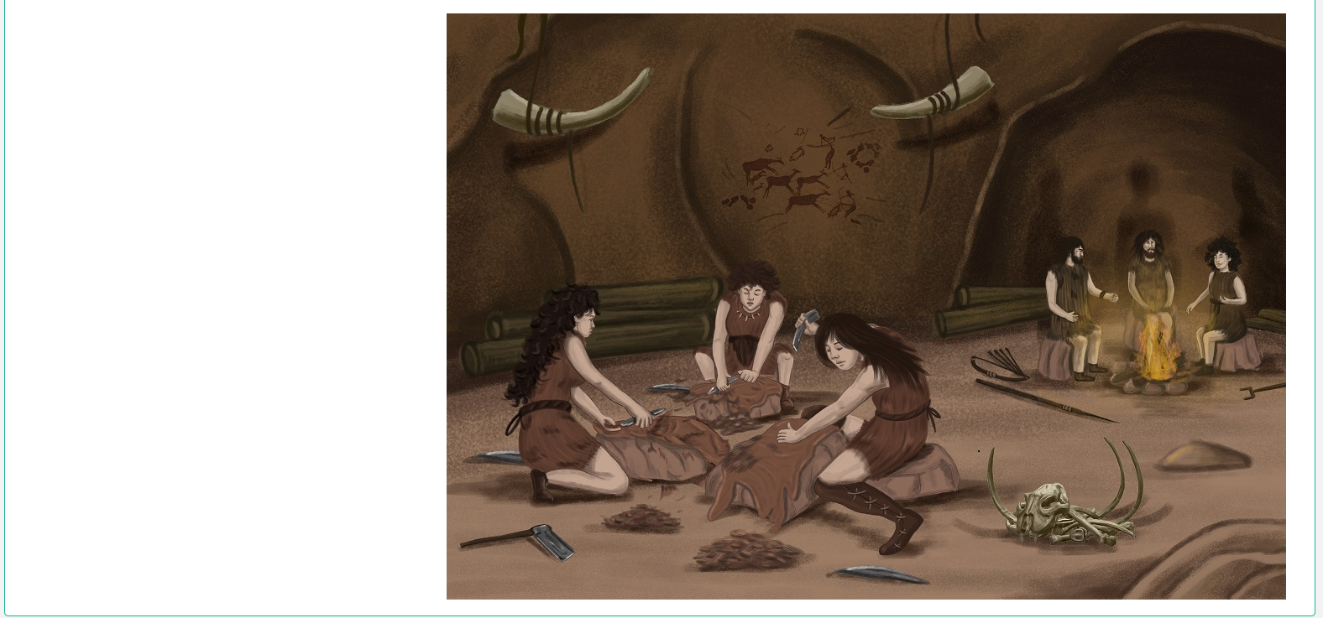
Şekil 23
Şekil 24

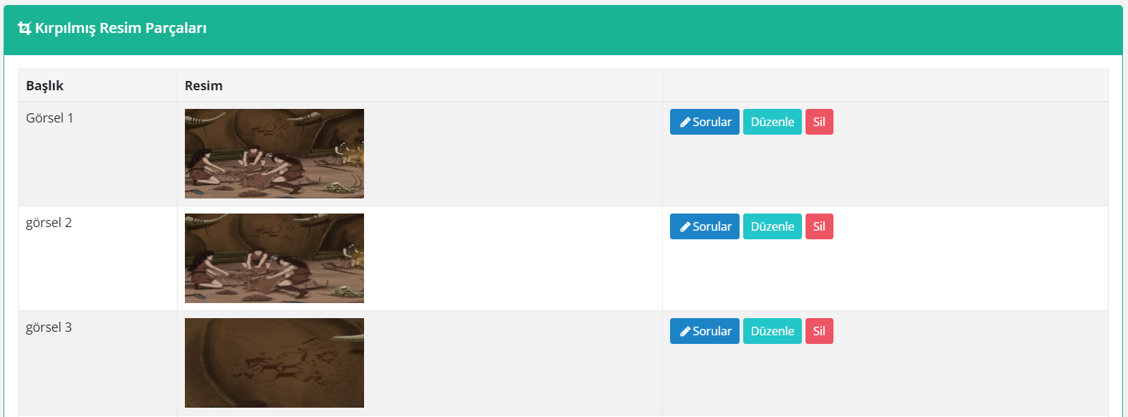
Şekil 25
- Şekil 22’de kırmızı kutuyla belirtilen yerde bulunan detay butonuna tıklayarak gelen ekranda etkinliğe ait içeriklerin tamamı görüntülenebilmekte ve düzenlenebilmektedir.
- Şekil 24 ve şekil 25’de etkinlik detay ekranı yer almaktadır.
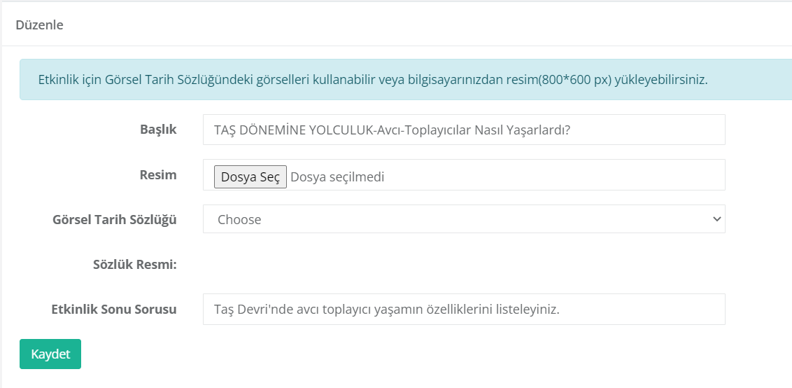
Şekil 26
- Şekil 22’de yer alan etkinliği düzenle butonuna tıklandığında etkinliğin bilgilerinin düzenleneceği ekran açılacaktır. Bu ekran şekil 26’da gösterilmektedir.

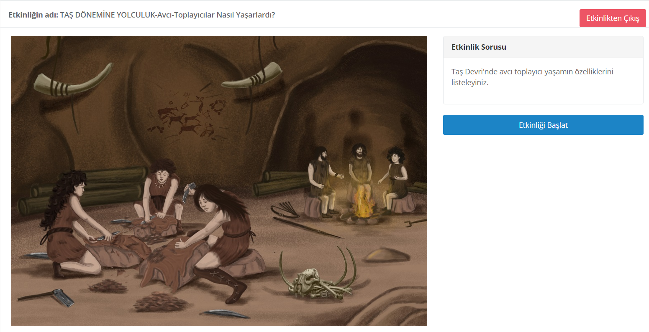
Şekil 27
- Şekil 27’de etkinlik ön izleme ekranı yer almaktadır.
Bağlamsal Kavram Haritası
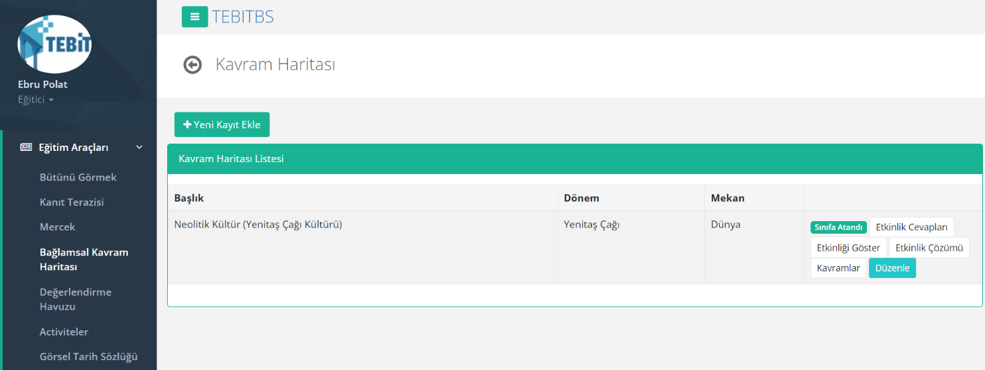
- Öğretmen yeni bir bağlamsal kavram haritası etkinliği oluşturmak için veya daha önce oluşturduğu etkinliği görmek, sınıfa atamak, düzenlemek veya etkinliği silmek için sol menüde yer alan bağlamsal kavram haritası butonuna tıklaması gerekir. Sonrasında şekil 28’de yer alan sayfa açılacaktır.
Şekil 27
- Yeni bir bağlamsal kavram haritası etkinliği eklemek için şekil 28’de kırmızı kutu ile gösterilen yeni etkinlik ekle butonu kullanılmaktadır.

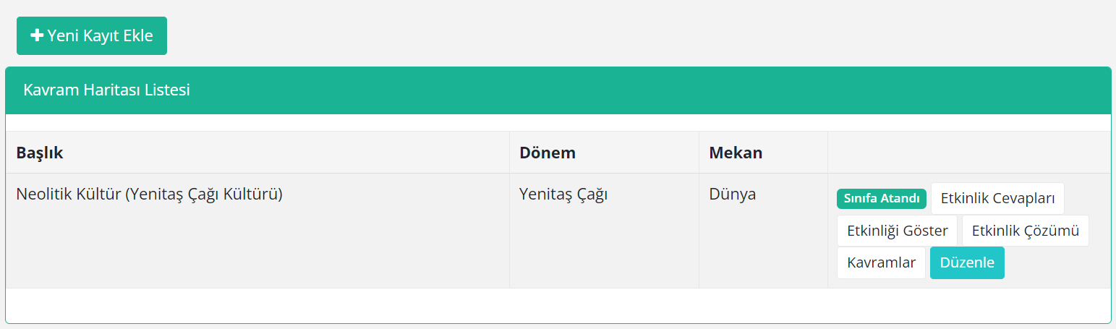
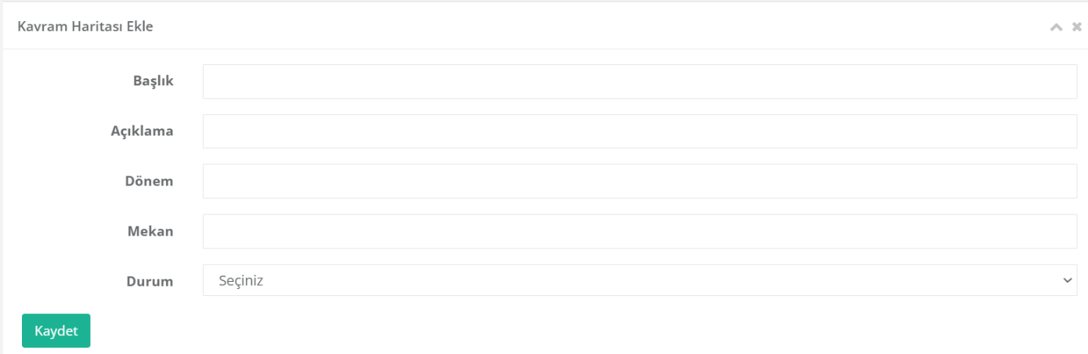
Şekil 28
Şekil 29
- Yeni etkinlik oluşturmak için şekil 29’da gösterilen alanlara yeni oluşturulacak etkinlik bilgileri açıklamasına uygun olarak sırasıyla eklenmektedir.
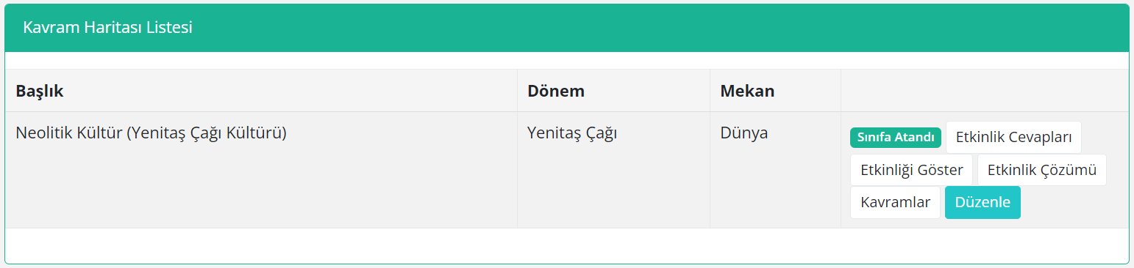
Şekil 29
- Şekil 29’da kırmızı kutuyla belirtilen yerde bulunan sınıfa ata butonu ile belirlenen sınıf için etkinlik görünür hale gelecektir.
- Sınıfta yer alan öğrencilerin verdiği cevapları görmek için şekil 29’da yer alan etkinlik cevapları butonu kullanılmaktadır.
- Şekil 30’da etkinlik cevaplarının listelendiği ekran yer almaktadır.

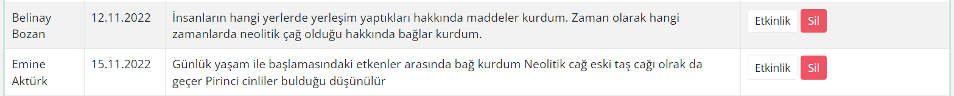
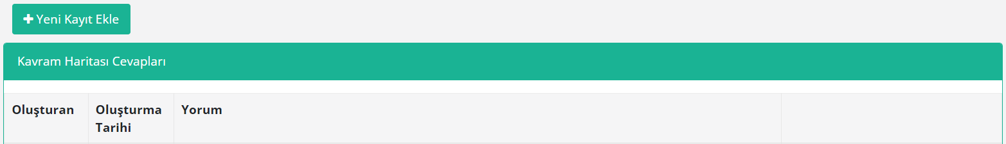
Şekil 30
- Şekil 29’da yer alan etkinliği göster butonuna tıklayarak gelen ekranda etkinliğin ön izlemesi görülebilmektedir.
- Şekil 29’da yer alan etkinlik çözümü butonuna tıklayarak gelen ekranda etkinliğin çözümü yer almaktadır.
- Şekil 31’de etkinlik ön izleme ekranı yer almaktadır.
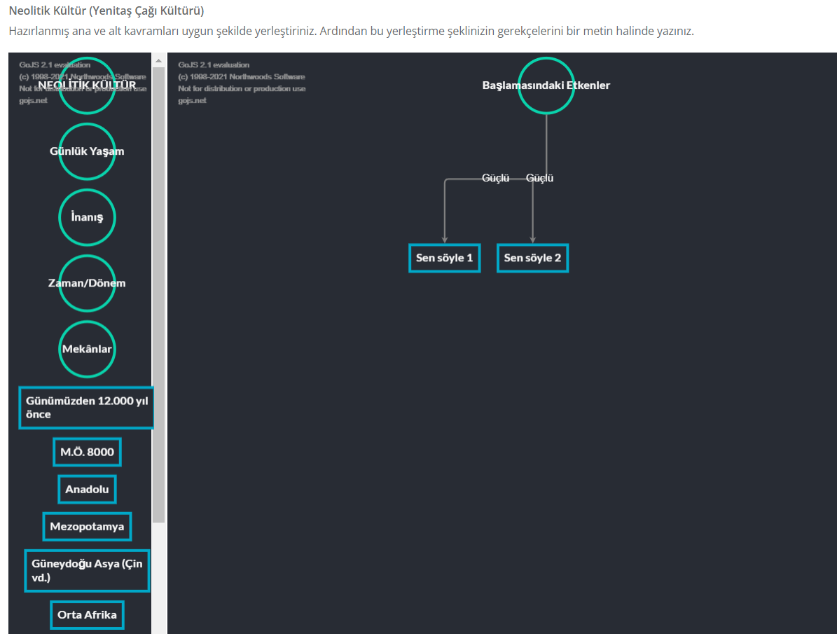
Şekil 31

- Şekil 29’da yer alan kavramlar butonuna tıklayarak gelen ekranda etkinlik içeriğinde yer alan kavramlar görüntülenebilmektedir.
- Şekil 32’de yer alan ekranda yeni kavram eklenebilir, kavramlar düzenlenebilir veya silinebilir.
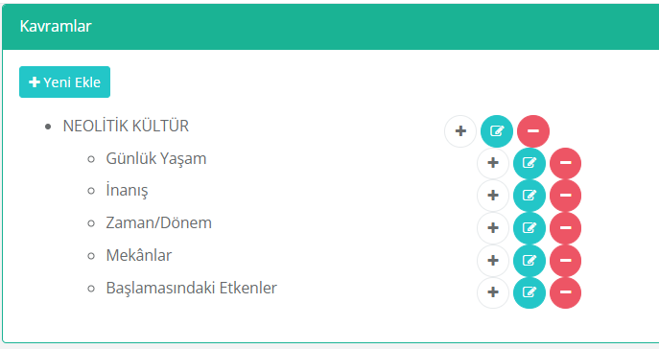
Şekil 32
- Şekil 29’da yer alan etkinliği düzenle butonuna tıklandığında etkinliğin bilgilerinin düzenleneceği ekran açılacaktır. Bu ekran şekil 33’de gösterilmektedir.
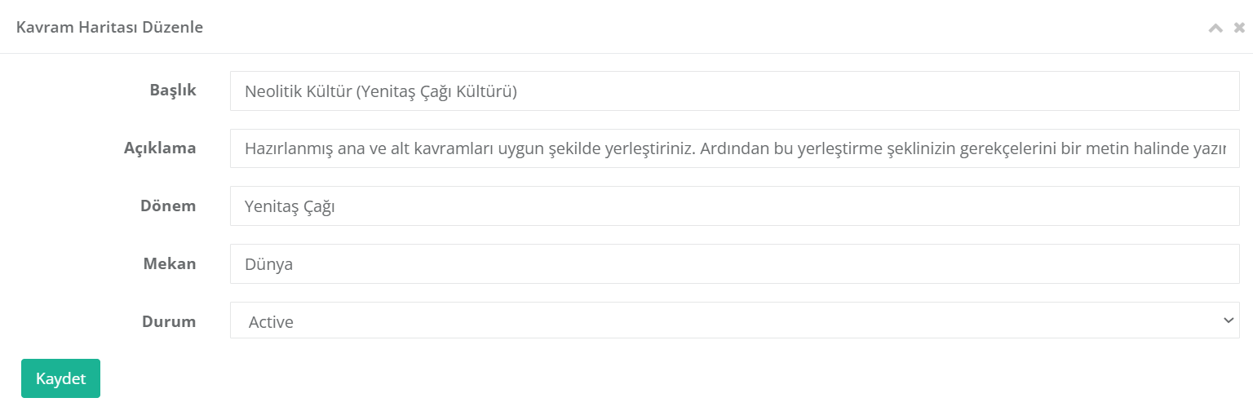
Şekil 33

Görsel Tarih Sözlüğü
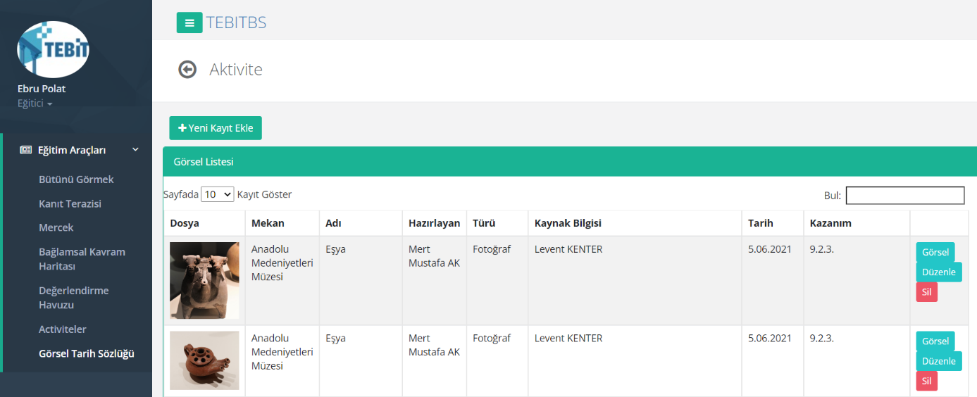
- Görsel tarih sözlüğü içeriklerine ulaşmak, düzenlemek, silmek ve yeni içerik eklemek için şekil 34’de yer alan sol menüden görsel tarih sözlüğü butonu kullanılmaktadır.
Şekil 34
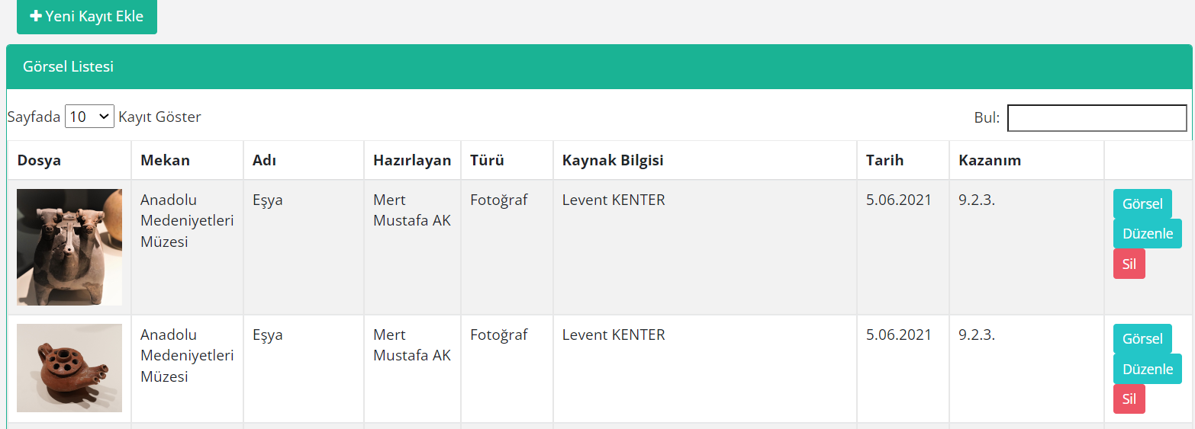
- Yeni görsel tarih sözlüğü içeriği oluşturmak için şekil 35’de yer alan yeni kayıt ekle butonu kullanılmaktadır.
Şekil 35
- Yeni görsel eklemek için şekil 36’da gösterilen alanlara yeni eklenecek görsel bilgileri açıklamasına uygun olarak sırasıyla eklenmektedir.

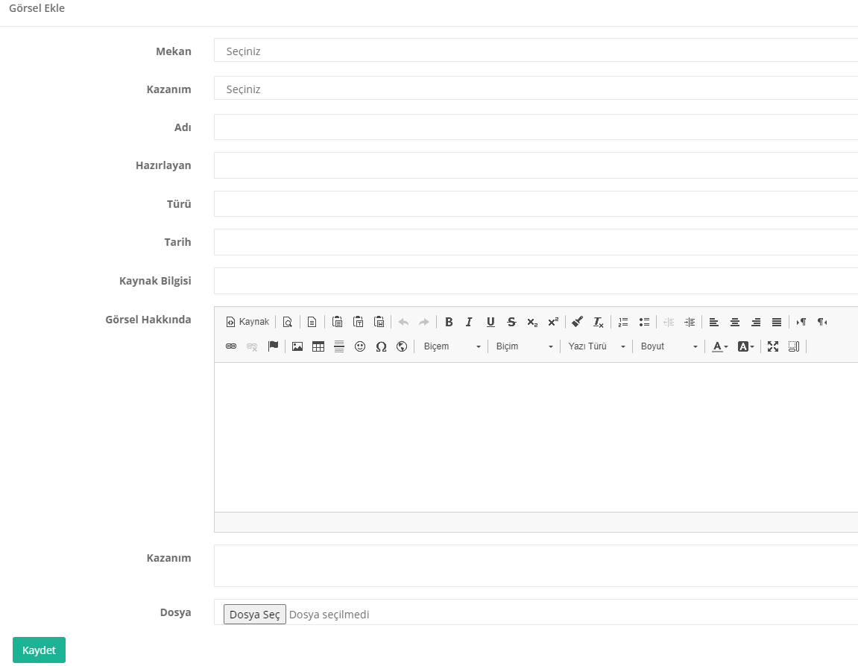
Şekil 36
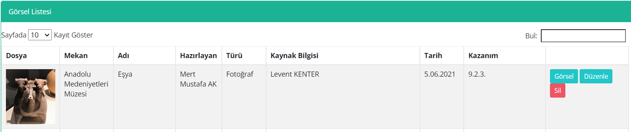
Şekil 37
- Şekil 37’de yer alan görsel butonuna tıklayarak görselin orijinal dosyası cihaza indirilebilmektedir.
- Şekil 37’de yer alan düzenle butonuna tıklandığında görselin bilgilerinin düzenleneceği ekran açılacaktır. Bu ekran şekil 38’de gösterilmektedir.

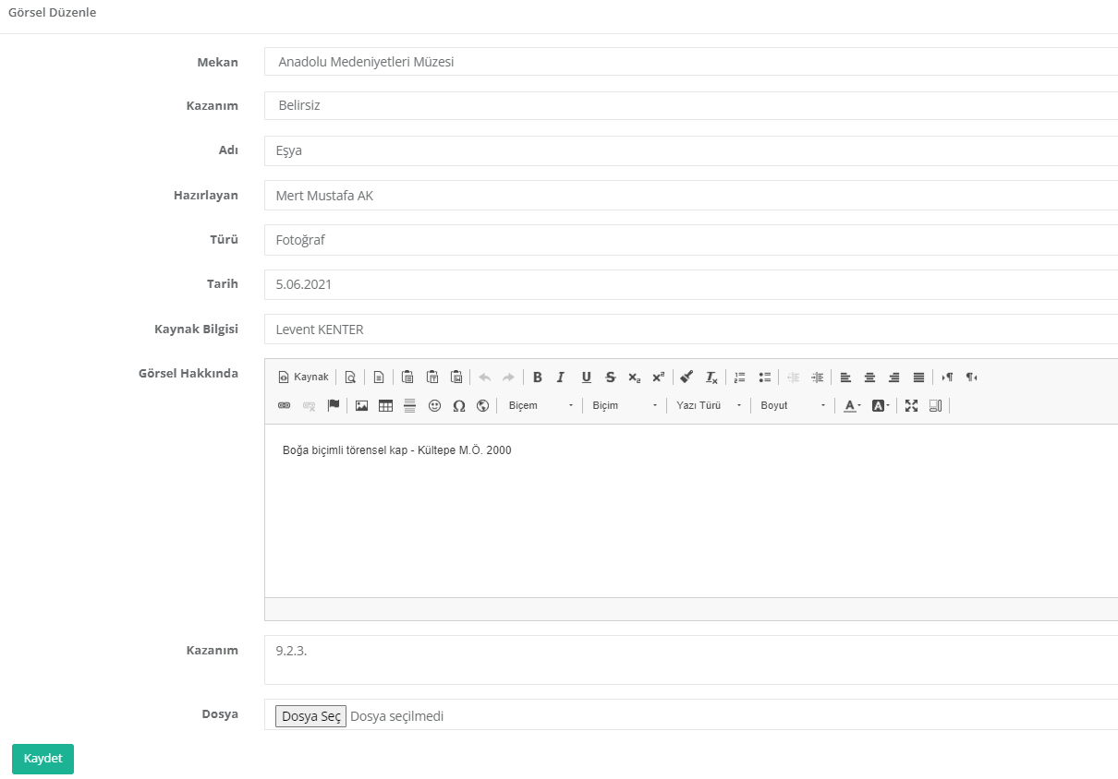
Şekil 38

